Informatīvais ziņojums “Par priekšlikumiem atlīdzības palielināšanai Iekšlietu ministrijas un Tieslietu ministrijas institūcijās nodarbinātajiem, kas nodrošina valsts iekšējās drošības stiprināšanas pasākumu īstenošanu”
Ievads
Informatīvais ziņojums “Par priekšlikumiem atlīdzības palielināšanai Iekšlietu ministrijas un Tieslietu ministrijas institūcijās nodarbinātajiem, kas nodrošina valsts iekšējās drošības stiprināšanas pasākumu īstenošanu” (turpmāk – informatīvais ziņojums) sagatavots, lai izpildītu Ministru kabineta 2022. gada 22. marta sēdē (protokols Nr. 17, 22-TA-902 “Informatīvais ziņojums “Par priekšlikumiem pakāpeniskai finansējuma palielināšanai valsts aizsardzības spēju un iekšējās drošības stiprināšanai un aizsardzības budžeta pakāpeniskam pieaugumam”” 5. punkts) doto uzdevumu, kas paredz konceptuāli atbalstīt nepieciešamību palielināt atlīdzību Iekšlietu ministrijas un Tieslietu ministrijas institūcijās strādājošiem, kas nodrošina valsts iekšējās drošības stiprināšanas pasākumu īstenošanu saistībā ar plaša mēroga Krievijas militāro agresiju pret Ukrainu un pieaugošiem ģeopolitiskiem riskiem un Iekšlietu ministrijai sadarbībā ar Tieslietu ministriju, Finanšu ministriju un Valsts kanceleju divu nedēļu laikā iesniegt Ministru kabinetā attiecīgu informatīvo ziņojumu.
- Esošā situācija
  - Dienestu personāla resursu nodrošinājums
Iekšlietu ministrijas sistēmas iestāžu – Valsts policijas, Valsts robežsardzes, Valsts ugunsdzēsības un glābšanas dienesta, Iekšējās drošības biroja, Valsts policijas koledžas, Valsts robežsardzes koledžas, Ugunsdrošības un civilās aizsardzības koledžas, kā arī Ieslodzījuma vietu pārvaldes amatpersonu ar speciālajām dienesta pakāpēm (turpmāk – amatpersonas) konkurētspējīgas atlīdzības nodrošināšana ir viens no svarīgākajiem jautājumiem stabilam un ilgtspējīgam dienestam, kas motivē amatpersonas uzsākt un turpināt dienestu, un ir garants valsts iekšējās drošības stiprināšanā. Īpaši būtiski tas ir pašreizējā ģeopolitiskajā situācijā saistībā ar plaša mēroga Krievijas militāro agresiju pret Ukrainu un pieaugošiem ģeopolitiskiem riskiem.
Vienlaikus jāņem vērā tādus būtiskus faktorus kā augsts korupcijas risks, noteiktie ierobežojumi dienesta laikā, pastāvīga psihoemocionālā spriedze, paaugstinātas prasības veselībai un fiziskajai sagatavotībai.
Korupcijas novēršanas un apkarošanas birojs (turpmāk – KNAB) ir norādījis, ka zems atalgojums ir korupcijas risku paaugstinošs faktors, un Iekšlietu ministrijas sistēmas iestādēs ir liels īpatsvars amatu, kas pakļauti korupcijas riskam. Saskaņā ar KNAB novērtējumu korupcijas riskam pakļauti (nesasniedz 2019. gadā rekomendētos neto ienākumus - vidēji 1057 euro mēnesī):
Valsts policijā – 15% amatpersonu, kas pakļautas augstam korupcijas riskam, un 45% amatpersonu, kas pakļautas vidējam korupcijas riskam;
Valsts robežsardzē – 57% amatpersonu, kas pakļautas augstam korupcijas riskam, un 79% amatpersonu, kas pakļautas vidējam korupcijas riskam;
Valsts ugunsdzēsības un glābšanas dienestā –28% amatpersonu, kas pakļautas korupcijas riskam.
Korupcijas risku novēršanai KNAB rekomendē pārskatīt atalgojuma politikas principus tiesībsargājošajās institūcijās, nodrošinot, ka no korupcijas viedokļa sensitīvajos amatos strādājošie saņem uzticētajai atbildībai un rīcības brīvībai atbilstošu atalgojumu. Arī Pretkorupcijas valstu grupa (GRECO) rosina nodrošināt pēc iespējas pienācīgāku un cilvēka cienīgu atalgojumu policijas un robežsardzes darbiniekiem, kas pats par sevi varētu būt spēcīgs korupcijas apkarošanas līdzeklis.
Nepieciešamību risināt atlīdzības jautājumu nosaka arī negatīvā tendence amatpersonu vakanto amatu skaitā, kuru īpatsvars dienestos ik gadu palielinās (skatīt 1. attēlu). Izņēmums ir Iekšējās drošības birojs, kurā atlīdzība salīdzinoši ar citiem dienestiem ir ievērojami augstāka, ievērojot tā funkcijas un amatpersonu kvalifikācijas prasības.
- attēls
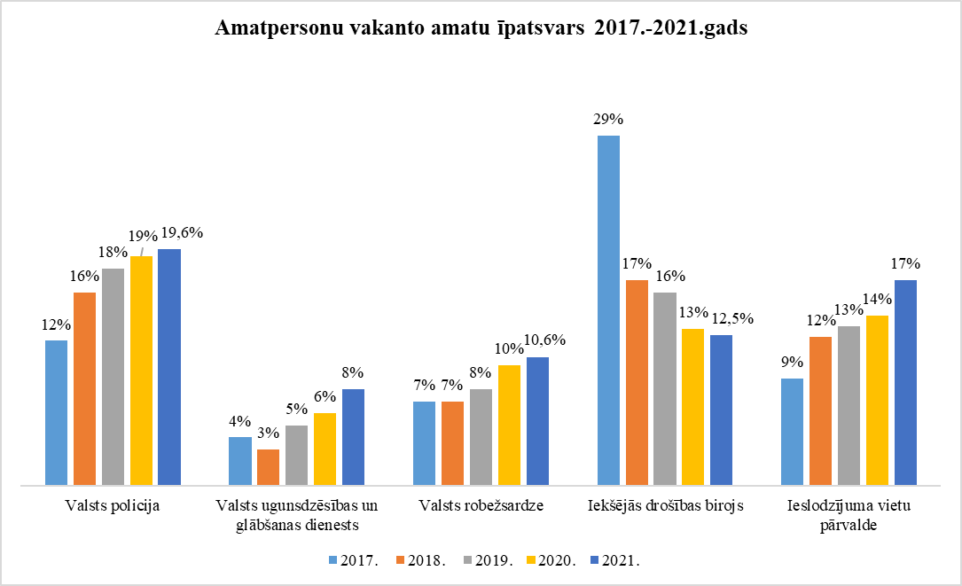
2020. gadā un it īpaši 2021.gadā, ņemot vērā situāciju valstī saistībā ar Covid-19 infekcijas ierobežošanas pasākumu nodrošināšanu, iesaistītajām Valsts policijas un Valsts robežsardzes amatpersonām tika noteiktas piemaksas par darbu paaugstināta riska un slodzes apstākļos un samaksa par virsstundu darbu, kā rezultātā paaugstinājās amatpersonu atlīdzība, bet, ierobežojumus atceļot un beidzoties nepieciešamībai nodrošināt Covid-19 infekcijas ierobežošanas pasākumus, amatpersonu ienākumi samazināsies. Ņemot vērā Latvijas Republikas–Baltkrievijas Republikas valsts robežas nelikumīgās šķērsošanas gadījumu skaita straujo pieaugumu, izsludināta ārkārtējā situācija no 2021. gada 11. augusta līdz 2022. gada 10. maijam četrās administratīvajās teritorijās. Valsts robežsardzes un Valsts policijas amatpersonām ar speciālo dienesta pakāpi, kuri īsteno nepieciešamos pasākumus, noteikta piemaksa par darbu paaugstināta riska un slodzes apstākļos tām noteiktās stundas algas likmes apmērā.
Ikmēneša ienākumu mazināšanās var negatīvi ietekmēt amatpersonu motivāciju turpināt dienestu.
Informāciju par Iekšlietu ministrijas sistēmas iestāžu amatpersonu vidējo atlīdzību (pirms nodokļu nomaksas) no 2019. līdz 2021. gadam skatīt 2. attēlā. 2021. gadā saistībā ar darbu ārkārtas situācijās noteiktā atlīdzība Valsts policijā sastādīja 11,3% no mēnešalgas, Valsts robežsardzē – 13,8% no mēnešalgas.
2. attēls
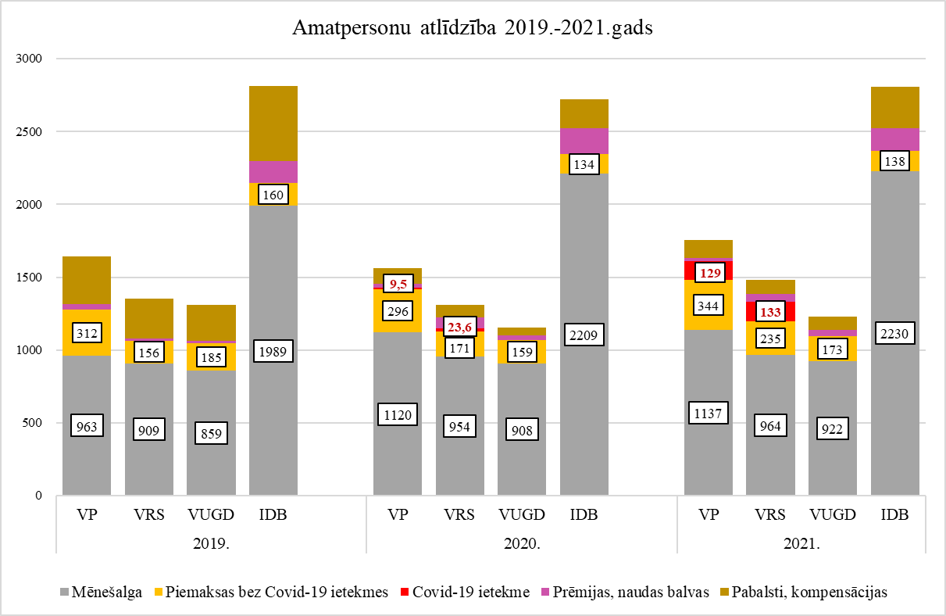
Datu avots – Ministru kabineta 2017. gada 7. novembra noteikumu Nr. 662 “Noteikumi par valsts tiešās pārvaldes iestāžu un citu valsts un pašvaldību institūciju amatpersonu (darbinieku) atlīdzības un personu uzskaites sistēmu”
15.pielikums. “Covid-19 ietekme” aprēķināta, ņemot vērā 2021.gadā veiktos izdevumus samaksai par virsstundu darbu un piemaksām, kas tika segtas no valsts budžeta programmas “Līdzekļi neparedzētiem gadījumiem”.
2019. gadā amatpersonām tika izmaksāts izdienas pabalsts, kuru amatpersonas saņem pēc katriem pieciem nepārtrauktas izdienas gadiem triju mēnešalgu apmērā atbilstoši pēdējam amatam.
1.2. Kiberuzbrukumu kritiskajai infrastruktūrai novēršanas nodrošināšana
Iekšlietu ministrijas Informācijas centrs (turpmāk – IEM IC) pašreizējā ģeopolitiskajā situācijā identificējis apdraudējuma risku - paaugstinātas intensitātes kiberuzbrukumi kritiskajai infrastruktūrai (lielākā daļa IEM IC uzturēto risinājumu), kas var radīt drošības incidentu krasu pieaugumu – gan papildu slodzi to identificēšanā un izmeklēšanā, gan papildu infrastruktūras resursus informācijas uzkrāšanai un apstrādei.
IEM IC pēdējos gados ir veicis būtiskus uzlabojumus IKT infrastruktūras modernizācijā, drošības iekārtu modernizācijā un IEM IC rīcībā ir pieejami akūti nepieciešamie drošības risinājumi kiberaizsardzības nolūkiem, kuri izmitināti nodalītā drošas infrastruktūras daļā (zināmas kapacitātes serveru, datu krātuvju un programmatūras kopums). Vienlaikus papildu citiem riskiem pietiekošā skaitā nav pieejams kvalificēts personāls drošības incidentu izmeklēšanai un seku novēršanai. Valsts un pašvaldību institūciju amatpersonu un darbinieku atlīdzības likuma normas, kuras stāsies spēkā 2022. gada 1. jūlijā, jau paredz tādas atlīdzības iespējas, kas dotu cerības piesaistīt kvalificētus kiberdrošības speciālistus, vienlaikus jāparedz papildu finansējums atlīdzībai, lai atbilstoši Valsts un pašvaldību institūciju amatpersonu un darbinieku atlīdzības likumam spētu piesaistīt un apmaksāt papildu 4 kiberdrošības speciālistus un nodrošināt darba tirgum atbilstošu atlīdzību esošajiem 8 vadošajiem IEM IC IKT departamenta speciālistiem.
Papildu 4 amata vietas tiks ieviestas Iekšlietu ministrijai noteikto amata vietu skaita ietvaros, attiecīgi samazinot Valsts policijas ilgstoši vakantās amata vietas.
- Priekšlikumi turpmākai rīcībai
  - Atlīdzības paaugstināšana amatpersonām
Iekšlietu ministrija sadarbībā ar Tieslietu ministriju (Ieslodzījuma vietu pārvaldi) izstrādāja priekšlikumus amatpersonu atlīdzības palielinājumam 2023. - 2025. gadam, ievērojot šādus vienotus principus:
- vidējais mēnešalgas palielinājums –10% katru gadu, salīdzinot ar bāzes izdevumiem mēnešalgām 2022. gadā, kas aprēķināts atbilstoši 2021. gada vidējam aizpildīto amata vietu skaitam;
- izdevumi mēnešalgu papildu palielinājumam, kas paredzēti izmaiņu nodrošināšanai - vidēji aizpildīto amata vietu skaita pieaugumam (no dienesta, iespējams, atvaļināsies mazāks skaits amatpersonu, jo tiks palielināta atlīdzība), mēnešalgu pieaugumam saistībā ar iespējamo vidējās mēneša darba algas pieaugumu (kadetiem), mēnešalgu pieaugumam saistībā ar prokurora mēnešalgas iespējamo pieaugumu, mēnešalgu pieaugumam saistībā ar Eiropas Komisijas Strukturālo reformu atbalsta programmas projekta “Iekšlietu nozares iestāžu efektivitātes paaugstināšana” (SRAP) trīs posmu īstenošanu, kuru ietvaros tiek izstrādāta arī ilgtspējīga un konkurētspējīgas valsts pārvaldes modeļa ieviešana iekšlietu nozarē, kur būtiska loma ir amatu pārskatīšanai un atbilstošai atlīdzībai: 8,7 % Valsts policijai (vislielākais prognozētais izdevumu pieaugums), 4 % - Valsts robežsardzei (ievērojot, ka 2022. gadam piešķirts papildu finansējums atlīdzībai 9 020 731 euro apmērā, tai skaitā: mēnešalgu izlīdzināšanai 3 281 295 euro un speciālajai piemaksai par robežkontroles mobilitāti un stiprināšanu – 5 739 436 euro), 2 % - Valsts ugunsdzēsības un glābšanas dienestam (ievērojot, ka 2022. gadam piešķirts papildu finansējums mēnešalgu izlīdzināšanai 4 599 224 euro) un 1 % pārējām iestādēm (Iekšējās drošības birojam un Ieslodzījuma vietu pārvaldei) (ievērojot faktisko situāciju attiecīgajā saimnieciskajā gadā, rezerve var tikt izlietota arī piemaksām un amatpersonu motivācijai);
- finansiālā ietekme uz citiem atlīdzības elementiem (piemaksām, prēmijām, pabalstiem), kurus ietekmē mēnešalgas izmaiņas, ievērojot piemaksas par nakts darbu un piemaksas par virsstundu darbu īpatsvaru katrā iestādē, ņemot vērā dienesta specifiku, bet pārējām piemaksām, prēmijām un naudas balvām, kā arī pabalstiem-vienotu procentuālo apmēru vai aprēķinu (atvaļinājuma pabalsts).
Detalizēts aprēķins pievienots šī informatīvā ziņojuma 1. pielikumā.
Plānots izdevumu atlīdzībai palielinājums laika periodā no 2023. līdz 2025. gadam šādā apmērā:
 | 2023. | 2024. | 2025.
Papildu finansējums | +27 528 335 | +27 528 335 | +27 528 335
Iekšlietu ministrija | +23 990 399 | +23 990 399 | +23 990 399
Budžeta apakšprogramma 06.01.00 “Valsts policija” | + 13 697 746 | + 13 697 746 | + 13 697 746
Budžeta programma 07.00.00 “Ugunsdzēsība, glābšana un civilā aizsardzība” | +5 500 955 | +5 500 955 | +5 500 955
Budžeta programma 10.00.00 “Valsts robežsardzes darbība” | +4 524 068 | +4 524 068 | +4 524 068
Budžeta programma 42.00.00 “Iekšējās drošības biroja darbība” | +267 630 | +267 630 | +267 630
Tieslietu ministrija (budžeta apakšprogramma 04.01.00 “Ieslodzījuma vietas”) | +3 537 936 | +3 537 936 | +3 537 936
KOPĀ | 27 528 335 | 55 056 670 | 82 585 005
Iekšlietu ministrija | 23 990 399 | 47 980 798 | 71 971 197
Budžeta apakšprogramma 06.01.00 “Valsts policija” | 13 697 746 | 27 395 492 | 41 093 238
Budžeta programma 07.00.00 “Ugunsdzēsība, glābšana un civilā aizsardzība” | 5 500 955 | 11 001 910 | 16 502 865
Budžeta programma 10.00.00 “Valsts robežsardzes darbība” | 4 524 068 | 9 048 136 | 13 572 204
Budžeta programma 42.00.00 “Iekšējās drošības biroja darbība” | 267 630 | 535 260 | 802 890
Tieslietu ministrija (budžeta apakšprogramma 04.01.00 “Ieslodzījuma vietas”) | 3 537 936 | 7 075 872 | 10 613 808

Ja papildu finansējuma piešķiršana tiks atbalstīta, Iekšlietu ministrija sadarbībā ar Tieslietu ministriju (Ieslodzījuma vietu pārvaldi) sagatavos un virzīs Ministru kabineta noteikumu projektu par grozījumiem Ministru kabineta 2016. gada 13. decembra noteikumos Nr. 806 “Noteikumi par Iekšlietu ministrijas sistēmas iestāžu un Ieslodzījuma vietu pārvaldes amatpersonu ar speciālajām dienesta pakāpēm mēnešalgu un speciālo piemaksu noteikšanas kārtību un to apmēru” (turpmāk– grozījumu projekts), kas regulē amatpersonu mēnešalgu un speciālo piemaksu noteikšanas kārtību, kā arī mēnešalgu grupām noteiktos minimālos un maksimālos apmērus (turpmāk – mēnešalgu skala), atbilstoši precizējot mēnešalgu skalu. Grozījumu projekta sākotnējās ietekmes novērtējuma ziņojumā (anotācijā) tiks ietverti detalizēti aprēķini par mēnešalgu pieaugumu sadalījumā pa mēnešalgu grupām, kā arī aprēķini par citu atlīdzības veidu pieaugumu.

  - Atlīdzības palielinājums personāla resursu kapacitātes stiprināšanai kiberdrošības jomā
Detalizēts aprēķins pievienots šī informatīvā ziņojuma 2. pielikumā.
Paredzēts izdevumu atlīdzībai palielinājums laika periodā no 2023. līdz 2025. gadam šādā apmērā (Iekšlietu ministrija, budžeta apakšprogramma 02.03.00 “Vienotās sakaru un informācijas sistēmas uzturēšana un vadība”):
 | 2023. | 2024. | 2025.
Papildu finansējums | + 621 152 | 0 | 0
KOPĀ | 621 152 | 621 152 | 621 152

  - Kopsavilkums
Detalizēts aprēķins pievienots šī informatīvā ziņojuma 3. pielikumā.
Paredzēts izdevumu atlīdzībai palielinājums laika periodā no 2023. līdz 2025. gadam šādā apmērā:
 | 2023. | 2024. | 2025.
Papildu finansējums | +28 149 487 | +27 528 335 | +27 528 335
KOPĀ | 28 149 487 | 55 677 822 | 83 206 157
Iekšlietu ministrija | 24 611 551 | 48 601 950 | 72 592 349
Tieslietu ministrija | 3 537 936 | 7 075 872 | 10 613 808

Informatīvajam ziņojumam pievienotais protokollēmuma projekts paredz:
- Atbalstīt finansējuma palielināšanu atlīdzībai Iekšlietu ministrijas un Tieslietu ministrijas amatpersonām ar speciālajām dienesta pakāpēm, kas nodrošina valsts iekšējās drošības stiprināšanas pasākumu īstenošanu saistībā ar plaša mēroga Krievijas militāro agresiju pret Ukrainu un pieaugošiem ģeopolitiskiem riskiem 2023. gadam un turpmāk ik gadu 27 528 335 euro apmērā, kā arī Iekšlietu ministrijas priekšlikumu par atlīdzības palielināšanu un papildu četru amata vietu izveidi Iekšlietu ministrijas Informācijas centrā personāla resursu kapacitātes stiprināšanai kiberdrošības jomā 2023. gadam un turpmāk ik gadu 621 152 euro apmērā, attiecīgi palielinot ministriju bāzes izdevumus 2023., 2024. un 2025. gadam par 28 149 487 euro katru gadu, tai skaitā Iekšlietu ministrijai par 24 611 551 euro un Tieslietu ministrijai par 3 537 936 euro.
- Jautājumu par pakāpenisko atlīdzības palielinājumu 2024. gadā un turpmākajos gados Iekšlietu ministrijas un Tieslietu ministrijas institūcijās nodarbinātajiem un tam nepieciešamo papildu finansējumu skatīt Ministru kabinetā 2023. gada valsts budžeta likumprojekta un 2023., 2024. un 2025. gada vidēja termiņa budžeta ietvara likumprojekta sagatavošanas procesā.
- Iekšlietu ministrijai un Tieslietu ministrijai likumprojekta "Par valsts budžetu 2023. gadam" un likumprojekta "Par vidēja termiņa budžeta ietvaru 2023., 2024. un 2025. gadam" sagatavošanas procesā iesniegt Finanšu ministrijā priekšlikumus atbilstoši 1. punktā noteiktajam sadalījumā pa attiecīgajām budžeta programmām un apakšprogrammām un izdevumu klasifikācijas kodiem atbilstoši ekonomiskajām kategorijām.
- Iekšlietu ministrijai sadarbībā ar Tieslietu ministriju sagatavot un iekšlietu ministram līdz 2022. gada 10. decembrim normatīvajos aktos noteiktā kārtībā iesniegt izskatīšanai Ministru kabinetā noteikumu projektu par grozījumiem Ministru kabineta 2016. gada 13. decembra noteikumos Nr. 806 “Noteikumi par Iekšlietu ministrijas sistēmas iestāžu un Ieslodzījuma vietu pārvaldes amatpersonu ar speciālajām dienesta pakāpēm mēnešalgu un speciālo piemaksu noteikšanas kārtību un to apmēru”.
- Noteikt, ka papildu amata vietu izveide Iekšlietu ministrijas Informācijas centrā personāla resursu kapacitātes stiprināšanai kiberdrošības jomā nodrošināma, nepalielinot kopējo Iekšlietu ministrijai noteikto amata vietu skaitu.

Valsts un pašvaldību institūciju amatpersonu un darbinieku atlīdzības likuma 4.panta divpadsmitā daļa

